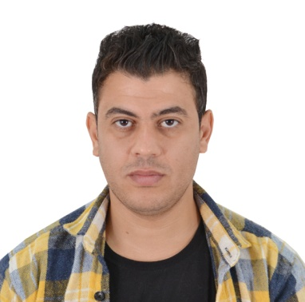 | BOUMENAIL  ABDELMALEK  Security et droit | 14014 TIARET, ALGERIE    00213540973242  malikrachida1993@gmail.com

Profil Professionnel  J'ai plus de sept ans d'expérience dans le domaine de la sécurité et du droit. Je suis doué pour gérer les personnes et les situations dangereuses. J'ai une bonne constitution physique et j'ai également un excellent niveau académique en droit.  Expérience Professionnelle  . Sept ans d'expérience dans le domaine de la sécurité  .Certificat de l'État dans le domaine de la sécurité  .Formé pendant un an dans le domaine de la sécurité  . Connaissance du droit  .Doctorant en quatrième année de droit  . Enseignement pendant trois mois à l'université dans le domaine du droit  Formation  2016 - Jusqu'à l'heure actuelle  Y compris une année de cachette  Licence en SECURITY | POLICE ALGERIENNE ; ALGERIE .  2015 Jusqu'à l'heure actuelle  UNNVERSITY DE MOHAMED TAHRI | Université BECHAR / ALGERIE | Compétences  - Bonne connaissance des principes de Security et droit  . Je suis doué pour faire face aux menaces de sécurité  .J'ai une bonne compétence dans la protection des personnes et des biens  Langues  - Français (  niveau moyen)  - Anglais (Niveau moyen )  Centres d'intérêt  - musculation  - Lecture  - nature  - sport

